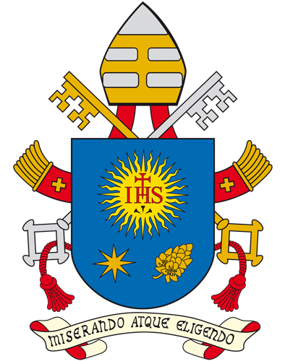 | “Jesús, ayúdanos a ver en tu Cruz todas las cruces del mundo”

CIUDAD DEL VATICANO, 19 de Abril de 2019.- Oración compuesta por el Papa Francisco para concluir el Via Crucis que presidió este Viernes Santo alrededor del Coliseo Romano acompañado de miles de fieles

Señor Jesús, ayúdanos a ver en tu Cruz todas las cruces del mundo:
la cruz de las personas hambrientas de pan y de amor;
la cruz de personas solitarias abandonadas incluso por sus propios hijos y parientes;
la cruz de los pueblos sedientos de justicia y paz;
la cruz de las personas que no tienen el consuelo de la fe;
la cruz de los ancianos que se arrastran bajo el peso de los años y la soledad;
la cruz de los migrantes que encuentran las puertas cerradas por miedo y corazones blindados por cálculos políticos;
la cruz de los pequeños, heridos en su inocencia y en su pureza;
la cruz de la humanidad que vaga en la oscuridad de la incertidumbre y en la oscuridad de la cultura momentánea;
la cruz de familias rotas por la traición, por las seducciones del maligno o por la ligereza y el egoísmo asesinos;
la cruz de los consagrados que buscan incansablemente traer tu luz al mundo y se sienten rechazados, burlados y humillados;
la cruz de personas consagradas que, en el camino, han olvidado su primer amor;
la cruz de tus hijos que, creyendo en ti y tratando de vivir según tu palabra, se encuentran marginados y descartados incluso por sus familias y sus compañeros;
la cruz de nuestras debilidades, de nuestras hipocresías, de nuestras traiciones, de nuestros pecados y
de nuestras muchas promesas rotas;
la cruz de tu iglesia que, fiel a tu evangelio, lucha por llevar tu amor incluso entre los se bautizaron ellos mismos;
la cruz de la Iglesia, tu novia, que se siente continuamente atacada desde adentro y desde afuera;
la cruz de nuestra casa común que seriamente se marchita bajo nuestros ojos egoístas y cegado por la codicia y el poder.
Señor Jesús, revive en nosotros la esperanza de la resurrección y tu victoria definitiva contra todo mal y cada muerte. ¡Amén!

